温州市叶海鹤工作室第三次活动小结
（温州市财税会计学校 陈海玲）
一、活动主题
新课改背景下教学艺术研讨活动
二、会议时间、地点
1、时间：11月28日
2、地点：瑞安市职业中专教育集团学校实训大楼九楼会议室
三、活动安排表
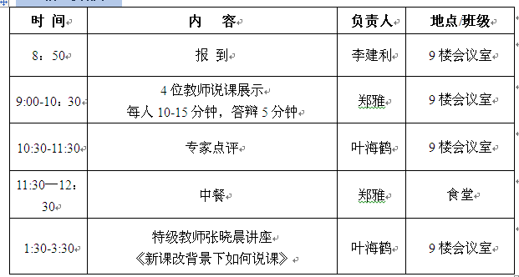
四、反思、感受
对于3位老师的说课展示，张晓晨特级教师一一进行了点评与指导，指出了他们各自的不足，并给予了意见和修改建议。
我聆听了张老师的讲座，她就说课和试课两种不同方式分别进行了介绍。她在“如何进行有效训练”环节，从收集资料、确定课堂、教学设计、试上课、写说课稿、制作说课课件等步骤进行认真准备。在“说课流程”环节，对于“说教材”、“说学情”、“说教学理念”等方面也作了详细介绍，并结合自己比赛的经验举例。
张老师的讲座有理论有实践，非常受用。改变了我以往固有的思维模式，跳脱了千篇一律的想法。希望以后能有更多学习的机会，不断突破自我，得到提升。

